ГКОУ Специальная (коррекционная) общеобразовательная школа-интернат №5 с. Сенгилеевское

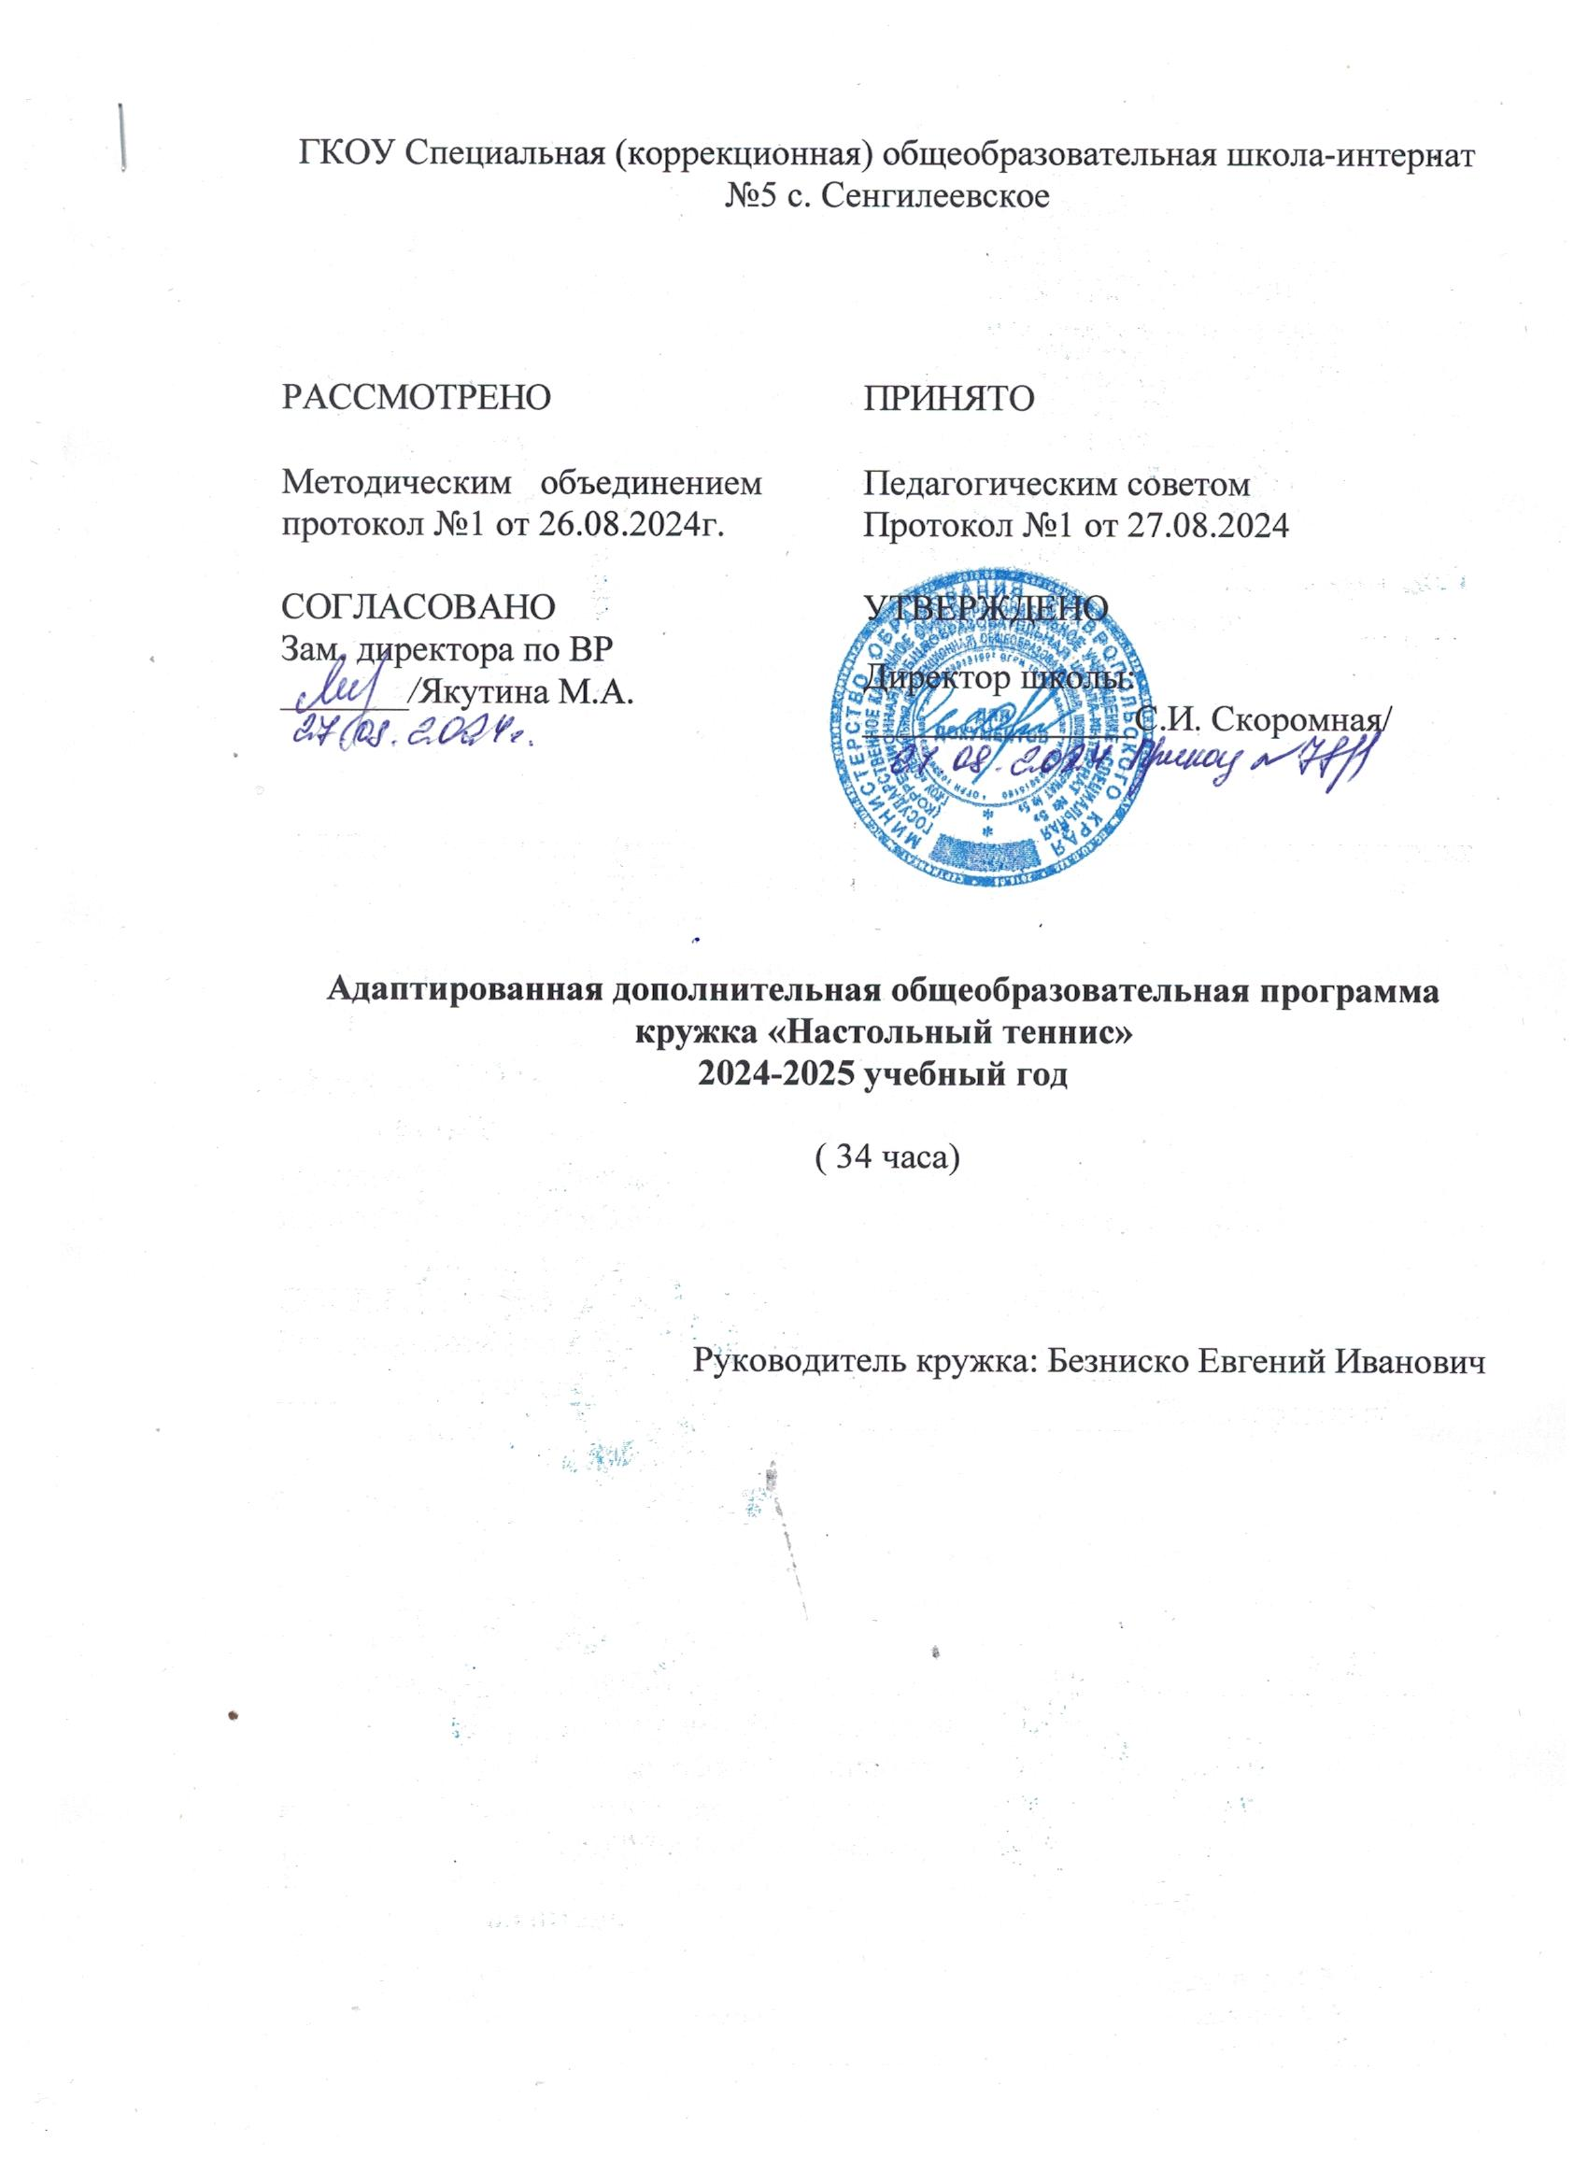

Пояснительная записка.

Рабочая программа разработана на основе:

* Федерального закона №273-ФЗ от 29.12.2012г. «Об образовании в Российской Федерации».
* Федерального государственного образовательного стандарта обучающихся с умственной отсталостью (интеллектуальными нарушениями), утвержденного приказом №1599 от 19.12.2014 г. Министерством образования и науки Российской Федерации.
* Приказа Министерства просвещения России от 24 ноября 2022 г. № 1026 «Об утверждении федеральной адаптированной основной общеобразовательной программы обучающихся с умственной отсталостью (интеллектуальными нарушениями).
* Адаптированной основной общеобразовательной программ (далее ― АООП) образования обучающихся с умственной отсталостью (интеллектуальными нарушениями) вариант I (утверждена приказом №82/1 от 27.08.2024г.)
* Положения опорядке разработки рабочей программы по учебному предмету, курсов, в ГКОУ «Специальная (коррекционная) общеобразовательная школа-интернат № 5» (утверждено приказом №90/1 от 30.08.2019г.).
* Рабочей программы воспитания ГКОУ «Специальная (коррекционная) общеобразовательная школа-интернат № 5» (утвержден приказом №80 от 27.08.2024г.).
* СанПиН 2.4.3648-20 "Санитарно-эпидемиологические требования к организациям воспитания и обучения, отдыха и оздоровления детей и молодежи ";
* Рабочей программы воспитания ГКОУ «Специальная (коррекционная) общеобразовательная школа-интернат № 5» (утвержден приказом №80 от 27.08.2024г.)

Программа по настольному теннису предназначена для спортивных секций общеобразовательных учреждений. Данная программа является программой дополнительного образования, предназначенной для внеурочной формы дополнительных занятий по физическому воспитанию общеобразовательных учреждений. Программа составлена на основе изданий о настольном теннисе Ю.П. Байгулов. Основы настольного тенниса. М.:М.: ФиС, 1979; Г.С. Захаров. Настольный теннис: Теоретические основы. Ярославль, Верхнее-Волжское книжное издательство, 1990; О.Н. Шестеренкин. Методика технической подготовки игроков в настольный теннис. Диссертация, РГАФК, М.:160с., 2000 В процессе изучения у учащихся формируется потребность в систематических занятиях физическими упражнениями. Учащиеся приобщаются к здоровому образу жизни, приобретают привычку заниматься физическим трудом, умственная нагрузка компенсируется у них физической. Занятия настольным теннисом дисциплинируют, воспитывают чувство коллективизма, волю, целеустремленность, способствуют поддержке при изучении общеобразовательных предметов, так как укрепляют здоровье. Благодаря спортивной направленности программы, учащиеся, успешно освоившие программу, смогут участвовать в школьных, районных и окружных соревнованиях по настольному теннису. Благодаря этому учащиеся смогут более плодотворно учиться, меньше болеть.

                                               Цели и задачи

Игра в настольный теннис направлена на всестороннее физическое развитие и способствуют совершенствованию многих необходимых в жизни двигательных и морально-волевых качеств.

Цель программы - углубленное изучение спортивной игры настольный теннис.

Основными задачами программы являются:

·        Укрепление здоровья;

·        Содействие правильному физическому развитию;

·        Приобретение необходимых теоретических знаний;

·        Овладение основными приемами техники и тактики;

·        Воспитание воли, смелости, настойчивости, дисциплинированности, коллективизма, чувства дружбы.

·        Привитие учащимся организаторских навыков;

·        Повышение специальной, физической, тактической подготовки учащихся по настольному теннису;

·        Подготовка учащихся к районным и окружным соревнованиям;

Отличительной особенностью данной дополнительной образовательной программы от уже существующих образовательных программ является:

         - развитие у детей координации движений;

          -   выработка легкости, и непринужденности движений. Дополнительная образовательная программа по настольному теннису рассчитана на 1 год.

**Личностные, метапредметные и предметные результаты освоения предмета**

***Личностные результаты*** отражаются в индивидуальных качественных свойствах обучающихся, которые приобретаются в процессе освоения учебного предмета. Эти качественные свойства проявляются, прежде всего, в положительном отношении обучающихся к занятиям двигательной (физкультурной) деятельностью, накоплении необходимых знаний, а также в умении использовать занятия настольным теннисом для удовлетворения индивидуальных интересов и потребностей, достижения личностно значимых результатов в физическом совершенстве. При занятиях настольным теннисом стимулируется работа сердечно-сосудистой системы, развивается выносливость, скоростно-силовые и скоростные способности, укрепляются крупные мышцы рук, плеч, ног. Настольный теннис развивает такие жизненно важные качества как реакция на движущийся объект, реакция антиципации (предугадывания), быстрота мышления и принятия решений в неожиданно меняющихся игровых условиях, концентрация внимания и распределение внимания, что существенно сказывается на умственной деятельности и процессе обучения. Происходит общее укрепление и оздоровление организма. Дети учатся понимать собственное тело, управлять им, что помогает избежать травмоопасных ситуаций на переменах и при всех видах физической активности. Соревновательный элемент в настольном теннисе способствует развитию личности ребенка, в частности качеств лидера, воспитывает целеустремленность и бойцовские качества. Настольный теннис позволяет выразить себя как индивидуально, так и как игрока команды. Способствует развитию уверенности в себе, умению ставить и решать двигательные задачи. Через усвоение теннисного этикета служит прекрасным средством коммуникативного общения, развивает навыки сотрудничества и взаимопонимания.

***Метапредметные результаты*** характеризуют уровень сформированности качественных универсальных способностей обучающихся, проявляющихся в активном применении знаний и умений в познавательной и предметно-практической деятельности. Приобретенные на базе освоения содержания предмета «Физическая культура», в единстве с освоением программного материала других образовательных дисциплин, универсальные способности потребуются как в рамках образовательного процесса - умение учиться, так и в реальной повседневной жизни обучающихся.

*В области физической культуры:*

- владение широким арсеналом двигательных действий и физических упражнений на базе овладения упражнений с мячом и ракеткой, активное использование настольного тенниса в самостоятельно организуемой спортивно-оздоровительной и физкультурно-оздоровительной деятельности;

- владение способами наблюдения за показателями индивидуального здоровья, физического развития, использование этих показателей в организации и проведении самостоятельных форм занятий по настольному теннису.

***Предметные результаты*** характеризуют опыт обучающихся в творческой двигательной деятельности, которые приобретаются и закрепляются в процессе освоения учебного предмета. Приобретаемый опыт проявляется в освоении двигательных умений и навыков, умениях их применять при решении практических задач, связанных с организацией и проведением самостоятельных занятий по настольному теннису.

*В области познавательной культуры:*

- владение знаниями об особенностях индивидуального здоровья и о функциональных возможностях организма, способах профилактики заболеваний средствами физической культуры, в частности настольного тенниса;

*В области нравственной культуры:*

- способность управлять своими эмоциями, проявлять культуру общения и взаимодействия в процессе занятий физической культурой, игровой и соревновательной деятельности в настольном теннисе;

- владение умением предупреждать конфликтные ситуации во время совместных занятий физической культурой и спортом, разрешать спорные проблемы на основе уважительного и доброжелательного отношения к окружающим, самообладанием при проигрыше и выигрыше.

*В области трудовой культуры:*

- умение содержать в порядке спортивный инвентарь и оборудование, спортивную одежду, осуществлять их подготовку к занятиям и спортивным соревнованиям.

*В области эстетической культуры:*

- умение длительно сохранять правильную осанку при разнообразных формах движения и передвижений;

- умение передвигаться и выполнять сложно координационные движения красиво легко и непринужденно.

*В области коммуникативной культуры:*

- владение умением оценивать ситуацию и оперативно принимать решения, находить адекватные способы поведения и взаимодействия с партнерами во время учебной и игровой деятельности.

*В области физической культуры:*

- владение навыками выполнения жизненно важных двигательных умений (ходьба, бег, прыжки, и др.) различными способами, в различных изменяющихся внешних условиях;

- владение навыками выполнения разнообразных физических упражнений, технических действий в настольном теннисе, а также применения их в игровой и соревновательной деятельности;

- умение максимально проявлять физические способности при выполнении тестовых заданий по настольному теннису.

Содержание программы.

Материал программы дается в трех разделах:

- основы знаний;

- общая и специальная физическая подготовка

-   техника и тактика игры ;

Количество часов - 1 час в неделю.

Материально - техническое обеспечение занятий.

Для проведения занятий в школе есть зал 18 x 9   и следующее оборудование и инвентарь:

1.   Наборы для настольного тенниса – 6 шт. (Ракетки)

2. Стол для настольного тенниса – 4 шт. (3 – стола в спортивном зале; 1- уличный)

3. Гимнастические скамейки, скакалки, набор теннисных мячей.

УЧЕБНЫЙ ПЛАН ДОПОЛНИТЕЛЬНОГО ОБРАЗОВАНИЯ НАСТОЛЬНЫЙ ТЕННИС.

|  |  |  |  |
| --- | --- | --- | --- |
| №п\п | Тема | Кол-во часов | Материально – техническая база |
| 1 | Вводное занятие. Инструктаж по ТБ | 1 | Методический материал по настольному теннису |
| 2 | Краткий исторический обзор развития настольного тенниса в России. Оборудование и инвентарь. | 1 | Материал по истории настольного тенниса |
| 3 | Правила игры в настольный теннис | 1 | Методический материал по настольному теннису |
| 4 | Общая и специальная физическая подготовка. Меры безопасности. Правила игры в настольный теннис. | 4 | Скакалки, гимнастическая скамейка. Стол для настольного тенниса, набор для настольного тенниса, методический материал. |
| 5 | Основы техники игры | 24 | Стол для настольного тенниса, набор для настольного тенниса, методический материал |
| 6 | Контрольные игры. Соревнования. | 3 | Стол для настольного тенниса, набор для настольного тенниса, |
|  |  | 34 |  |

**Календарно тематическое планирование дополнительного образования**

**( Настольный теннис ) 2024-2025 уч.год.**

Количество часов в неделю -1

Количество часов всего - 34

|  |  |  |  |
| --- | --- | --- | --- |
| №п\п | Тема | Кол – во часов | Дата |
| 1 | Вводное занятие. Инструктаж по ТБ | 1 | 03.09 |
| 2 | Краткий исторический обзор развития настольного тенниса в России | 1 | 10.09 |
| 3 | Правила игры в настольный теннис | 1 | 17.09 |
| 4 | Общая подготовка. Набивание мяча на ракетке. | 1 | 24.09 |
| 5 | Общая подготовка. Удары от стены. | 1 | 01.10 |
| 6 | Общая подготовка. Удары от стены с переворотом ракетки. | 2 | 08.10/15.10 |
| 7 | Основы техники игры. Подачи простые. | 2 | 22.10/05.11 |
| 8 | Основы техники игры. Подачи по диагонали: слева, справа. | 2 | 12.11/19.11 |
| 9 | Основы техники игры. Подачи усложненные (с вращением). Защита. Стойка в защите. | 2 | 26.11/03.12 |
| 10 | Основы техники игры. Нападающие удары слева, справа | 2 | 10.12/17.12 |
| 11 | Основы техники игры. Нападающие удары над крышкой стола. Нападающие удары с дальней дистанции. | 2 | 24.12/14.01 |
| 12 | Основы техники игры. Нападающие удары со средней дистанции. | 2 | 21.01/28.01 |
| 13 | Основы техники игры. Нападающие удары с длинной дистанции. | 2 | 04.02/11.02 |
| 14 | Основы техники игры. Передвижение в стойке теннисиста. | 2 | 18.02/25.02 |
| 15 | Основы техники игры. Подачи по диагонали: слева, справа. | 2 | 04.03/11.03 |
| 16 | Основы тактики игры. Тактика игры 2×2 перемещения. | 2 | 18.03/01.04/ |
| 17 | Основы техники игры. Прием подачи в игре 2×2 | 2 | 08.04/15.04 |
| 18 | Основы техники игры. Средняя линия при подаче. Игра 2×2. | 2 | 22.04/29.04 |
| 19 | Контрольные игры | 3 | 06.05/13.05/  20.05 |

Список используемой литературы.

1.     Г.В. Барчукова, В.А. Воробьев. Настольный теннис: Примерная программа спортивной подготовки для детско-юношеских спортивных школ. М.: Советский спорт, 2004 2.     А.Н. Амелин. Современный настольный теннис. М.: ФиС, 1982 3.     Ю.П. Байгулов. Основы настольного тенниса. М.:М.: ФиС, 1979 4.     Г.С. Захаров. Настольный теннис: Теоретические основы. Ярославль, Верхнее-Волжское книжное издательство, 1990 5.     О.Н. Шестеренкин. Методика технической подготовки игроков в настольный теннис. Диссертация, РГАФК, М.:160с., 2000

6.     О.В.Матыцин, Настольный теннис. Неизвестное об известном, М.:РГАФК, 1995